**Аналитическая справка**

**о проведение мероприятий в рамках Недели психологии**

**в ГБОУ «ООШ с.п. Чемульга»**

**2024– 2025 учебный год**

С 18 ноября по 22 ноября 2024 года в ГБОУ «ООШ с.п. Чемульга»проведена осенняя Неделя Психологии. **Цель Недели Психологии** – содействие сохранению и укреплению психологического здоровья всех участников образовательного процесса. **Задачи Недели Психологии:** 1.Создание благоприятного психологического климата в общеобразовательной организации. 2.Развитие интереса к психологическим знаниям у обучающихся, педагогов и родителей (законных представителей). 3.Способствовать повышению психологической культуры всех участников образовательного процесса в направлении обеспечения комфортной образовательной среды.

**Форма проведения:** 1.Классный час. 2.Акция. 3.Беседа. 4.Круглый стол.  **Принципы «Недели психологии»:**  1.Целостность и законченность, то есть психологически очерчены начало и конец недели. 2.Цикличность и преемственность, то есть каждый день является продолжением предыдущего.

**19.11.2024г**. **с целью** содействия воспитанию у младших школьников патриотизма, чувства солидарности, сопричастности к происходящим событиям в мире, чувства гордости за свою страну, чувства толерантности с обучающимися 1-4 –х классов была проведена психологическая акция «Чистое поколение».

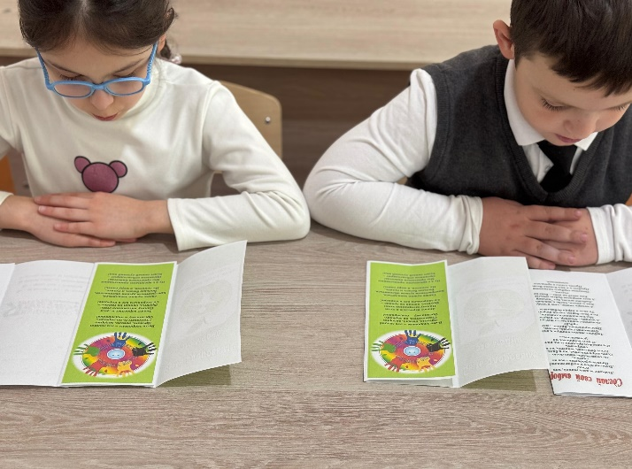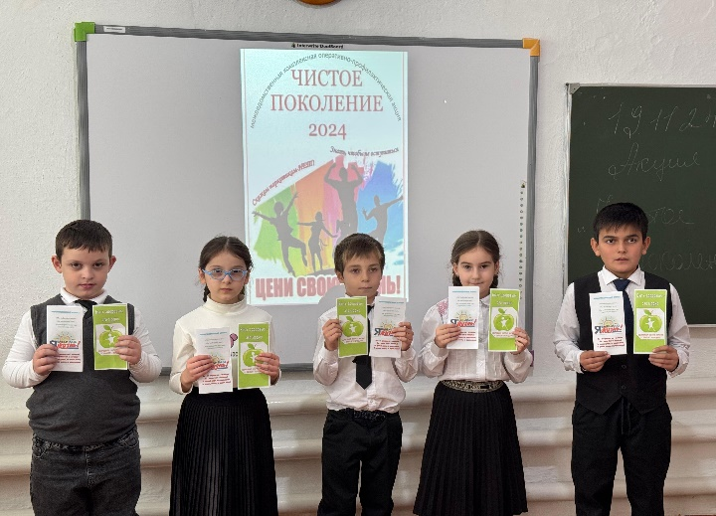

**А также 19 ноября 2024 г**. с обучающимися 5 класса был проведен классный час на тему: «Мы против наркомании».

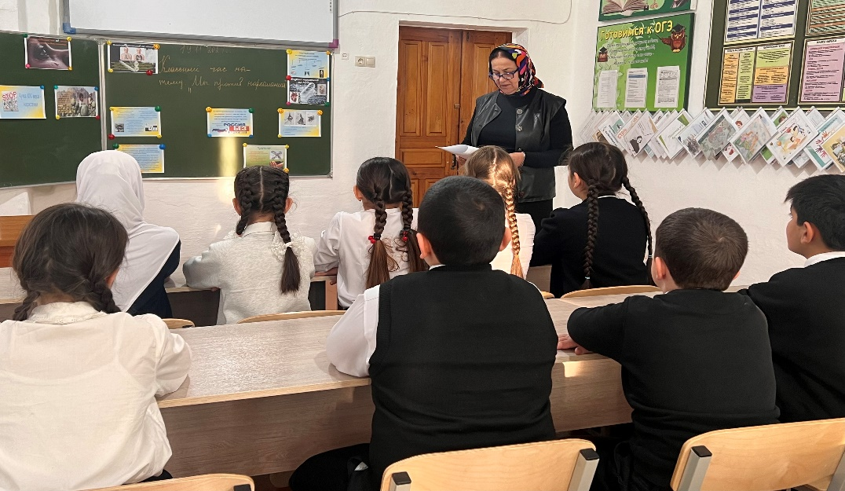

**20.11.2024 г**. с обучающимися 6-8-х классов организовали круглый стол «Права и обязанности подростка»

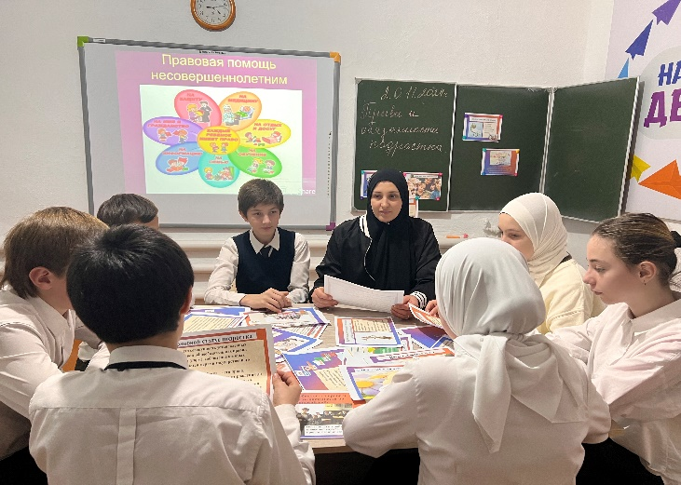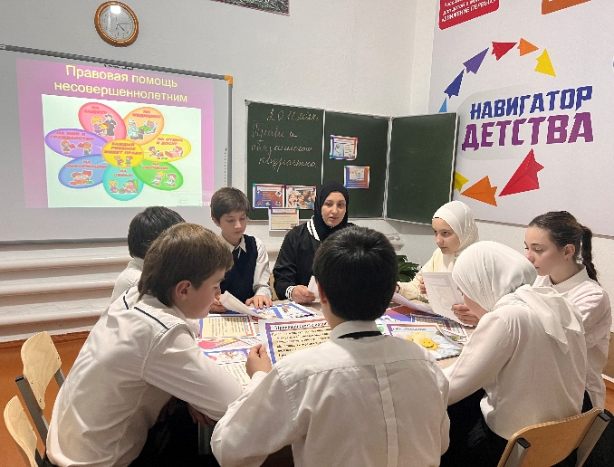

**21.11.2024 г.** с обучающимися 9 класса была проведена беседа на тему: «Что такое хорошо, что такое плохо».

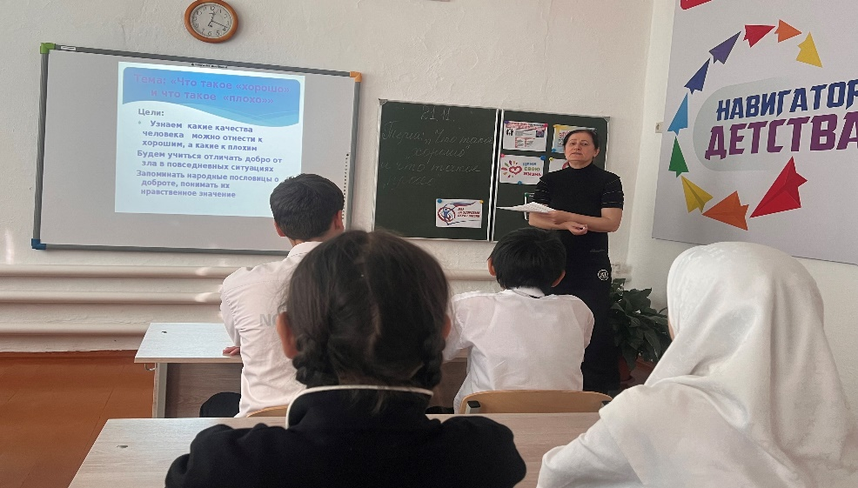

В целом осенняя «Неделя психологии» прошла насыщенно. Каждый день проводились запланированные мероприятия. В итоге проведения «Недели психологии», поставленные задачи выполнены, цель достигнута. Соблюдены все принципы, отмеченные в начале. Неделя была целостной и законченной, каждый день имел смысловую направленность и тематику. Все мероприятия недели психологии прошли живо, с хорошей активностью, с высоким познавательным интересом. Положительным достижением недели можно считать, что обучающиеся, участвуя в мероприятиях «Недели психологии» получили непосредственный опыт в построении позитивных межличностных отношений, у учащихся сформированы навыки саморегуляции и стрессоустойчивости, расширены представления о семейных ценностях и традициях.

**22.11.2024г. зам. директора по УВР : Акиева Х.А.**

**.**